بازاریابی هدفمند اینترنتی در ایران
مدیر عامل: امید ارحمی

این نرم افزار تحت وب، در آدرسwww.Adkey.irقابل دسترسی است و به صاحبان کسب و کارها این امکان را می دهد تا در رسانه ی پرمخاطب اینترنت به صورت هدفمند و با بازده بالا تبلیغ کنند. هدفگیری بینندگان تبلیغات برمبنای محتوا و با کمک "کلمات کلیدی"، "موضوع" و "موقعیت مکانی" قابل انجام است. این خدمات در دنیا توسط گوگل ارائه می شود اما فقط بخش کوچکی از آن برای ایرانیان قابل استفاده بوده است. تبلیغات در تعداد زیادی از سایت های ایرانی با موضوع های گوناگون به نمایش در می آیند.
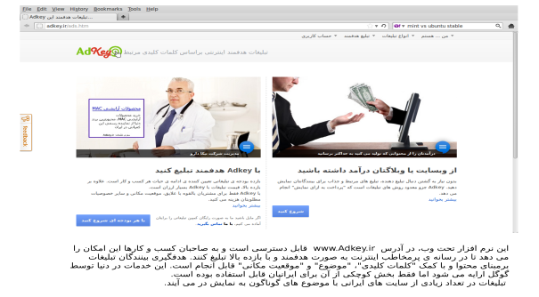
آدرس دفتر مرکزی: ساری، خیابان امیر مازندرانی، مرکز رشد واحدهای فناوری طبرستان شماره تماس: 09195170638

